附件2
轮轴及零部件基本要求

F2.1 轮轴

轮轴组成见示意图F2.1-1。
1 — 车轴；2 — 车轮；3 — 轴承。
图 F2.1-1 轮轴组成示意图

F2.2 轮对

轮对组成见示意图F2.2-1。轮对型号和基本尺寸见表F2.2-1的规定。
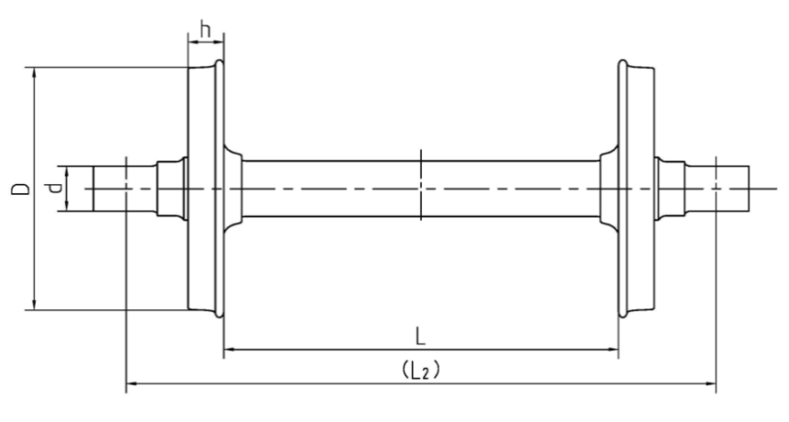
图 F2.2-1 轮对组成示意图
表F2.2-1轮对型式和基本尺寸
轮对型号 | 轮对基本尺寸  d×D×L₂×L×h  （mm×mm×mm×mm×mm） | 车轴  型号 | 车轮型号 | 轴承型号 | 适用转向架  型号
RD₂ | 130×840×1956×1353×135 | RD₂ | D、HDS、HDSA、  HDZ、HDZA、HDZB、HDZC、HDZD | 352226X2-2RZ、  SKF 197726 | 转K1、转K2、  转K3、转K4、
RE_{2A} | 150×840×1981×1353×135 | RE_{2A} | HESA、HEZB、HEZD | 353130X2-2RZ、F-808997.TAROL150/250-B-TVP | 转K5、  转K6
RE_{2B} | 150×840×1981×1353×135 | RE_{2B} | HESA、HEZB、HEZD | 353130B（C353130）、  353130A、  CTBU150（SKF ITALY V 0R-7030A） | 转K5、  转K6
RF₂ | 160×915×2006.6×1353×135 | RF₂ | HFS、HFZ | 353132A（352132A）、353132B（353132X2-2RS） | DZ1、DZ2、DZ3

F2.3 车轴
F2.3.1 车轴型式
车轴基本型式见示意图F2.3-1。
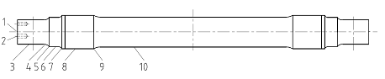
1—中心孔；2—轴端螺栓孔；3—轴颈；4—轴颈根部或卸荷槽；5—轴颈后肩；
6—防尘板座；7—轮座前肩；8—轮座；9—轮座后肩；10—轴身。
图F2.3-1 车轴型式示意
F2.3.2 车轴型号、图号和基本尺寸
车轴尺寸代号见示意图F2.3-2。车轴型号、图号和基本尺寸见表F2.3-1。
图F2.3-2 车轴尺寸代号示意图

表F2.3-1 车轴型号、图号和基本尺寸 单位为毫米
车轴型号 | 图号  （成品） | 尺寸 |  |  |  |  |  |  |  |  |  | 计算重量  （kg）
车轴型号 | 图号  （成品） | d₁ | d₂ | d₄ | d₅ | L₁ | （L₂） | L₃ | （l₁） | l₂ | l₄ | 计算重量  （kg）
RF₂ | SRIT100-00-00-00 | 160+0.068 +0.043 | 190+0.151 +0.122 | 230+1 -2 | 200+2 0 | 2214+1 0 | 2006.6 | 1776.6±1 | 218.7 | 95+1 0 | 274.3 | 528.7
RE_{2B} | SYST256-00-00-00 | 150+0.068 +0.043 | 180+0.085 +0.058 | 210+1 -2 | 184+2 0 | 2181+1 0 | 1981 | 1761±1 | 210 | 83 | 266.5 | 451
RE_{2A} | GB/T12814-2002-09 | 150+0.068 +0.043 | 180+0.085 +0.058 | 210+1 -2 | 184+2 0 | 2191+1 0 | 1981 | 1731±1 | 230 | 68 | 251.5 | 451
RD₂ | GB/T12814-2002-07-1 | 130+0.052 +0.025 | 165+0.085 +0.058 | 194+1 -2 | 174+2 0 | 2146+1 0 | 1956 | 1706±1 | 220 | 53 | 239 | 380

F2.3.3 车轴的理化性能
F2.3.3.1 化学成分
F2.3.3.1.1 模铸LZ50钢车轴的化学成分（熔炼分析）应符合表F2.3-2的规定，成品分析允许偏差应符合F2.3-3的规定。

表F2.3-2模铸LZ50钢车轴的化学成分（熔炼分析）
钢牌号 | 化学成分（质量分数）%
钢牌号 | C | Mn | Si | P | S | Cr | Ni | Cu | T⋅Al
 |  |  |  | 不大于 |  |  |  |  | 不小于
LZ50 | 0.47～0.57 | 0.60～O.90 | 0.17～0.40 | 0.030 | 0.030 | 0.30 | O.30 | 0.25 | 0.020

表F2.3-3模铸LZ50钢车轴化学成分成品分析允许偏差
钢牌号 | 化学成分（质量分数）%
钢牌号 | C | Mn | Si | P | S
LZ50 | ±0.02 | ±0.03 | ±0.02 | +0.005  0 | +0.005  0

F2.3.3.1.2 连铸LZ50钢车轴的化学成分（熔炼分析）应符合表F2.3-4的规定，成品分析允许偏差应符合F2.3-5的规定。

表F2.3-4连铸LZ50钢车轴的化学成分（熔炼分析）
钢牌号 | 化学成分（质量分数）%
钢牌号 | C | Mn | Si | P | S | Cr | Ni | Cu | Als
 |  |  |  | 不大于 |  |  |  |  | 0.015～0.040
LZ50 | 0.47～0.57 | 0.60～O.90 | 0.17～0.40 | 0.020 | 0.020 | 0.30 | O.30 | 0.25 | 0.015～0.040

表F2.3-5 连铸LZ50钢车轴化学成分成品分析允许偏差
钢牌号 | 化学成分（质量分数）%
钢牌号 | C | Mn | Si | P | S
LZ50 | ±0.02 | ±0.03 | ±0.02 | +0.005  0 | +0.005  0
F2.3.3.1.3 LZ40钢车轴的化学成分（熔炼分析）应符合表F2.3-6的规定，成品分析允许偏差应符合F2.3-7的规定。

表F2.3-6 LZ40钢车轴的化学成分（熔炼分析）
钢牌号 | 化学成分（质量分数）%
钢牌号 | C | Mn | Si | P | S | Cr | Ni | Cu
 |  |  |  | 不大于
LZ40 | O.37～0.45 | 0.50～O.80 | 0.15～0.35 | 0.040 | 0.045 | O.30 | 0.30 | 0.25

表F2.3-7 LZ40钢车轴化学成分成品分析允许偏差
钢牌号 | 化学成分（质量分数）%
钢牌号 | C | Mn | Si | P | S
LZ40 | +0.03  -0.02 | +0.10  -0.05 | ±0.05 | +0.005  0 | +0.005  0

F2.3.3.1.4 LZ45CrV钢车轴的化学成分（熔炼分析）应符合表F2.3-8的规定，成品分析允许偏差应符合F2.3-9的规定。

表F2.3-8 LZ45CrV钢车轴的化学成分（熔炼分析）
钢牌号 | 化学成分（质量分数）%
钢牌号 | C | Mn | Si | P | S | Ni | Cr | Alt | Cu | V | Mo
LZ45CrV | 0.40～0.48 | 0.55～0.85 | 0.17～0.37 | ≤0.020 | ≤0.020 | 0.15～0.30 | 0.40～0.65 | 0.015～0.040 | ≤0.25 | 0.06～0.15 | 0.07～0.15

表F2.3-9 LZ45CrV钢车轴化学成分成品分析允许偏差
钢牌号 | 化学成分（质量分数）%
钢牌号 | C | Mn | Si | P | S | Ni | Cr | Alt | Cu | V | Mo
LZ45CrV | ±0.02 | ±0.03 | ±0.02 | +0.005  0 | +0.005  0 | ±0.03 | ±0.03 | +0.01  0 | +0.03  0 | +0.01  0 | ±0.01
F2.3.3.2 机械性能
F2.3.3.2.1 LZ50钢车轴的机械性能应符合表F2.3-10的规定。

表F2.3-10 LZ50钢车轴的力学性能
钢牌号 | 抗拉强度R_{m} | 下屈服强度R_{eL} | 断后伸长率A₄（A₅） | 断面收缩率Z
钢牌号 | N/㎜² |  | ％
LZ50 | ≥610 | ≥345 | ≥22（20） | ≥37
F2.3.3.2.2 LZ40钢车轴的机械性能应符合表F2.3-12的规定。

表F2.3-12 LZ40钢车轴的力学性能
钢牌号 | 抗拉强度  Rm N/㎜² | 断后伸长率A  ％ | 冲击值 J／㎝²
钢牌号 | 抗拉强度  Rm N/㎜² | 断后伸长率A  ％ | 4个试样平均值 | 个别试样最小值
钢牌号 | 抗拉强度  Rm N/㎜² | 不小于 | 不小于
LZ40 | ≥549～569 | 22 | 59 | 39
LZ40 | ＞569～598 | 21 | 49 | 34
LZ40 | ＞598 | 20 | 39 | 29
F2.3.3.2.3 LZ45CrV钢车轴的机械性能应符合表F2.2-13的规定。

表F2.2-13 LZ45CrV钢车轴的力学性能
钢牌号 | 抗拉强度  Rm | 下屈服强度  R_{el} | 断后伸长率A | 断面收缩率Z | 纵向,KU₂，（缺口深度2mm,20℃） | 横向,KU₂，（缺口深度2mm,20℃）
钢牌号 | N/㎜² |  | % |  | J | J
LZ45CrV | ≥670 | ≥375 | ≥20 | ≥37 | ≥50 | ≥40

F2.4 车轮
F2.4.1 车轮型式
车轮基本型式见示意图F2.4-1。
图F2.4-1 车轮型式示意图
F2.4.2 车轮型号、图号和基本尺寸
F2.4.2.1辗钢整体车轮
辗钢整体车轮尺寸代号见示意图F2.4-2，型号、图号和基本尺寸见表F2.4-1。
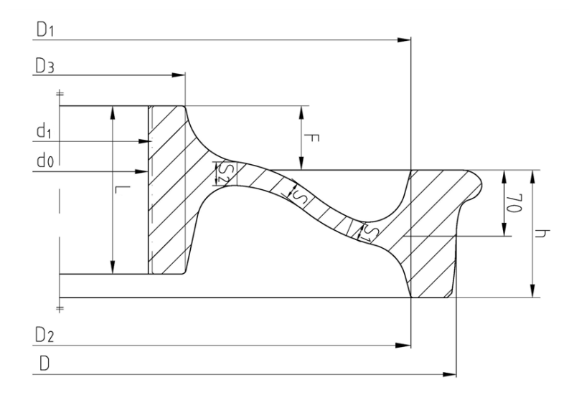
图F2.4-2 辗钢整体车轮尺寸代号示意图

表F2.4-1 车轮型号、图号和基本尺寸 单位为毫米
车轮型号 |  | 图号 | 滚动圆直径  D | 轮辋内侧内径  D₁ | 轮辋外  侧内径  D₂ | 轮毂孔径（粗）d₀ | 轮毂孔径（精）d₁ | 轮毂外径D₃ | 毂长  L | 辋宽H | 毂辋距  F | 辐板厚度 |  |  | 理论  重量  （kg） | 材质
 |  |  |  |  |  |  |  |  |  |  |  | S₁ | S₂ | S | 理论  重量  （kg） | 材质
φ840 | HESA | SYSZ69-00-00-00 | 840 | 740 | 740 | 198 | 206  210 | 286 | 178±3 | 135 | 68 | 20 | 26 | — | 314 | CL60
φ840 | HDSA | SYSZ67-00-00-00 | 840 | 740 | 740 | 186 | 194 | 264 | 178±3 | 135 | 68 | 19 | 25 | — | 306 | CL60
φ840 | HDS | SYSZ41-00-00-00 | 840 | 710 | 710 | 186 | 194 | 274 | 178±3 | 135 | 68 | 19 | 25 | — | 348 | CL60
φ915 | HFS | SRIT102-00-00-00 | 915 | 815 | 815 | 222 | 230 | 310 | 178±3 | 135 | 68 | — | — | 23 | 367 | CL70

F2.4.2.2 铸钢整体车轮
铸钢整体车轮尺寸代号见示意图F2.4-3，型号、图号和基本尺寸见表F2.4-2。
图F2.4-3 铸钢整体车轮尺寸代号示意图
表F2.4-2 车轮型号、图号和基本尺寸 单位为毫米
车轮型号 | 图号 | 滚动圆  直径  D | 轮辋内侧  内径  D1 | 轮辋外侧  内径  D2 | 轮毂孔  径（粗）  d0 | 轮毂孔径  （精）  d1 | 轮毂  外径  D3 | 轮毂  长度  L | 车轮轮  辋宽度  H | 毂辋距  F | 辐板厚度  （最薄处）  ΔSmin | 理论重量  （kg） | 材质
HEZD | JV33-11A | 840⁺⁶₀ | 740⁰₋₄ | 740⁰₋₄ | 198⁰₋₄ | 206  210 | 282±4 | 178±3 | 135⁺⁵₊₂ | 68⁺²₀ | 22 | 325 | ZL-B
HDZD | JV33-10A | 840⁺⁶₀ | 740⁰₋₄ | 740⁰₋₄ | 186⁰₋₄ | 194 | 263±4 | 178±3 | 135⁺⁵₊₂ | 68⁺²₀ | 21 | 315 | ZL-B
HDZB | / | 840⁺⁶₀ | 740⁰₋₈ | 740⁰₋₈ | 186⁰₋₄ | 194 | 260⁺⁶₋₂ | 178±3 | 135⁺⁵₊₂ | 68⁺²₀ | 23 | 330 | ZL-B
HDZC | / | 840⁺⁶₀ | 740⁰₋₈ | 740⁰₋₆ | 186⁰₋₄ | 194 | 260⁺⁶₋₂ | 178±3 | 135⁺⁵₊₂ | 68⁺²₀ | 20 | 310 | ZL-B
HEZB | / | 840⁺⁶₀ | 740⁰₋₆ | 740⁰₋₆ | 198⁰₋₄ | 206  210 | 278⁺¹⁰₀ | 178±3 | 135⁺⁵₊₂ | 68⁺²₀ | 21 | 322 | ZL-B
HDZA | / | 840⁺⁶₀ | 710⁰₋₈ | 710⁰₋₈ | 186⁰₋₄ | 194 | 260⁺⁶₋₂ | 178±3 | 135⁺⁵₊₂ | 68⁺²₀ | 25 | 371 | ZL-B
HDZ | / | 840⁺¹⁰₀ | 710⁰₋₁₀ | 710⁰₋₁₀ | 186⁰₋₄  198⁰₋₄ | 194  206 | 289⁺⁵₋₂ | 178±3 | 135⁺⁵₀ | 68⁺²₀ | 25 | 385 | ZL-B
HFZ | JV36-3B | 915 | 815 | 815 | 222 | 230 | 308±4 | 178±3 | 135 | 68 | 25 | 378 | ZL-C

F2.4.2.3 GB/T8601－1988标准的辗钢整体车轮
GB/T8601－1988标准规定的辗钢整体车轮尺寸代号见示意图如图F2.4-4所示，型号和基本尺寸应符合表F2.4-3的规定。
图F2.4-4 符合GB/T 8601－1988标准的辗钢整体车轮尺寸代号示意图
表F2.4-3 车轮型号和基本尺寸 单位为毫米
车轮型号 |  | 滚动圆直径  D | 轮辋内侧内径D₁ | 轮辋外侧内径D₂ | 轮毂孔径  d₀ | 轮毂外径  D₃ | 毂辋距  E | 理论重量  （kg）
φ840 | D | 840 | 710 | 710 | 170 | 273 | 110 | 351
F2.4.3 车轮的理化性能
F2.4.3.1 化学成分
F2.4.3.1.1 CL60钢车轮的化学成分（熔炼分析）应符合表F2.4-4的规定，允许偏差应符合表F2.4-6的规定。
表F2.4-4 CL60钢车轮化学成分（熔炼分析）
钢牌号 | 钢代号 | 化学成分（质量分数）%
钢牌号 | 钢代号 | C | Si | Mn | P | S | Cr | Ni | Cu | Cr+Mo+Ni
CL60 | Ⅱ | 0.55～0.65 | 0.17～0.37 | 0.50～0.80 | ≤0.035 | ≤0.040 | ≤0.25 | ≤0.25 | ≤0.25 | ≤  0.50
注：CL60钢车轮化学成分的成品分析允许偏差如下（％）：C+0.03 -0.02，Si+0.03 -0.02，Mn+0.05 -0.04，P+0.005 0，S+0.005 0。
F2.4.3.1.2 CL65、CL70钢车轮的化学成分（熔炼分析）应符合表F2.4-5的规定，成品分析允许偏差应符合表F2.4-6的规定。

表F2.4-5 CL65、CL70钢车轮化学成分（熔炼分析）
钢牌号 | 钢代号 | 化学成分（质量分数）%
钢牌号 | 钢代号 | C | Si | Mn | P | S | Cr | Cu | Mo | Ni | V | Cr+Mo+Ni
CL65 | Ⅲ | 0.57~0.67 | ≤  1.00 | ≤1.20 | ≤0.025 | ≤0.025 | ≤0.30 | ≤0.30 | ≤0.06 | ≤0.25 | ≤0.08 | ≤  0.50
CL70 | IV | 0.67~0.77 | ≤  1.00 | ≤1.20 | ≤0.025 | ≤0.025 | ≤0.30 | ≤0.30 | ≤0.06 | ≤0.25 | ≤0.08 | ≤  0.50

表F2.4-6 CL65、CL70钢车轮化学成分成品分析允许偏差
化学成分（质量分数）%
C | Si | Mn | P | S | Cr | Cu | Mo | Ni | V
+0.03  -0.02 | +0.03  0.00 | +0.03  0.00 | +0.005  0.000 | +0.005  0.000 | +0.03  0.00 | +0.03  0.00 | +0.02  0.00 | +0.03  0.00 | +0.01  0.00
F2.4.3.1.3 ZL-B、ZL-C钢车轮的化学成分（熔炼分析）应符合表F2.4-7的规定，成品分析允许偏差应符合表F2.4-8的规定。
表F2.4-7 ZL-B、ZL-C钢车轮化学成分（熔炼分析）
钢牌号 | 钢代号 | 化学成分（质量分数）%
钢牌号 | 钢代号 | C | Mn | Si | P | S | Cr | Cu | Mo | Ni | V | Cr+Ni+Mo
ZL-B | B | 0.57～0.67 | 0.60～  0.90 | ≥0.15 | ≤0.030 | ≤0.040 | ≤0.25 | ≤0.35 | ≤0.10 | ≤0.25 | ≤0.04 | ≤0.50
ZL-C | C | 0.67～0.77 | ≤1.20 | ≥0.15 | ≤0.030 | ≤0.040 | ≤0.25 | ≤0.35 | ≤0.10 | ≤0.25 | ≤0.04 | ≤0.50

表F2.4-8 ZL-B、ZL-C钢车轮化学成分成品分析允许偏差
化学成分（质量分数）%
C | Si | Mn | P | S | Cr | Cu | Mo | Ni | V
+0.03  -0.02 | 0  -0.03 | ±0.03 | +0.005  0 | +0.005  0 | +0.03  0 | +0.03  0 | +0.02  0 | +0.03  0 | +0.01  0

F2.4.3.2 机械性能
F2.4.3.2.1 辗钢车轮的机械性能应符合表F2.4-9的规定。
F2.4-9 辗钢车轮机械性能
钢牌号 | 拉伸试验
钢牌号 | 轮辋 |  |  |  |  | 辐板
钢牌号 | 上屈服强度R_{eH}  （N/mm²） | 抗拉强度Rm  （N／㎜²） |  | 断后伸长率A4 （％） | 断面收缩率Z （％） | 抗拉强度Rm减小值（N/mm²） | 断后伸长率A₅  （%）
CL60 |  | ≥910 |  | ≥10 | ≥14
CL65 | ≥620 | ≥1010 |  | ≥10 | ≥14 | ≥130 | ≥12
CL70 | ≥650 | ≥1050 |  | ≥10 | ≥14 | ≥130 | ≥10
钢牌号 | 硬 度 |  |  |  |  | 常温冲击功（KU₂，缺口深度2mm）（J）
钢牌号 | 踏面下30mm或磨耗极限处（HBW10/3000） |  | 轮辋表面（HBW10/3000） |  |  | 轮辋 | 辐板
CL60 | 265～320 |  | 270～341 |  |  |  | ≥16
CL65 | ≥280 |  | ≥302 |  |  | 平均值≥20 | 平均值≥16
CL70 | ≥300 |  | ≥321 |  |  | 平均值≥18 | 平均值≥12

F2.4.3.2.2 铸钢车轮的机械性能应符合表F2.4-10的规定。
F2.4-10 铸钢车轮机械性能
钢牌号 | 拉伸试验 |  | 硬 度 |  | 常温轮辋冲击功（KU₂，缺口深度2mm）  （J）
钢牌号 | 抗拉强度Rm  （N／㎜²） | 断后伸长率A5  （％） | 踏面下30㎜  （HBW10/3000） | 轮辋表面  （HBW10/3000） | 常温轮辋冲击功（KU₂，缺口深度2mm）  （J）
ZL-B | ≥910 | ≥5 | ≥265 | 277～341 | ≥12
ZL-C | ≥1030 | ≥4 | ≥300 | 321～363 | ≥10

F2.4.4 车轮轮缘踏面外形
车轮轮缘踏面（LM型）外形如图F2.4-5所示，外形系列尺寸符合表F2.4-11的规定。
车轮轮缘踏面（LM型）外形的作图方法须符合TB/T 449《机车车辆车轮轮缘踏面外形》标准。
图F2.4-5 车轮轮缘踏面（LM型）外形示意图

表F2.4-11 车轮轮缘踏面（LM型）外形系列尺寸
单位为毫米
型号 | A | B | C | R
LM | 16 | 32 | 1.25 | 0
LM-31.5 | 15 | 31.5 | 1.75 | 0
LM-31 | 15 | 31 | 2.25 | 0
LM-30 | 15 | 30.2 | 3.25 | 0
LM-29.5 | 15 | 29.5 | 3.75 | 0
LM-29 | 15 | 29 | 4.25 | 0
LM-28 | 15 | 28.2 | 5.25 | 1
LM-27.5 | 15 | 27.5 | 5.25 | 1
LM-27 | 14 | 27 | 5.25 | 1
LM-26 | 14 | 26.2 | 5.25 | 1

